26.11. 2015

Ansprechpartner Fach/Lokalpresse
Doris Puffer
Leiterin Standortkommunikation
Telefon +49 2236 76-2621
Mobil +49 172 2521411
doris.puffer@evonik.com

Evonik Technology & Infrastructure GmbH
Rellinghauser Straße 1-11
45128 Essen
Telefon +49 201 177-01
Telefax +49 201 177-3475
www.evonik.de

Aufsichtsrat
Thomas Wessel, Vorsitzender
Geschäftsführung
Gregor Hetzke, Vorsitzender
Dr. Clemens Herberg
Stefan Behrens

Sitz der Gesellschaft ist Essen
Registergericht Amtsgericht Essen
Handelsregister B 25884

Zweiter Tag der Lkw-Kontrolle

Wesseling, 26. November 2015.

Nach der erfolgreichen Premiere der Aktion im April, wiederholte Evonik den Tag der Lkw-Kontrolle. Am 24. November wurde an 13 Standorten in Deutschland und Antwerpen parallel die Sicherheit aller Lkw über das gesetzlich vorgeschriebene Maß hinaus geprüft.

Gemäß dem Europäischen Übereinkommen über die internationale Beförderung gefährlicher Güter auf der Straße (Abkürzung: ADR) kontrolliert Evonik bisher schon sämtliche Gefahrgut-Lkw hinsichtlich des technischen Zustands, der persönlichen Schutzausrüstung, Ladungssicherung, Verpackung und Kennzeichnung. Am Standort Wesseling gehören solche Kontrollen auch bei Nicht-Gefahrgut-Lkw bereits zum Alltag.

Für den Tag der Lkw-Kontrolle wurde ein Teil der sonst auf dem Standortgelände stattfindenden Kontrollen am Werkstor 2 an der Brühler Straße durchgeführt. Führungskräfte und Mitarbeiter von Logistik und Werkschutz arbeiteten Hand in Hand, um die ankommenden Lkw vor der Beladung zu überprüfen. Dabei wurde die Bereifung genauso in Augenschein genommen wie der allgemeine Fahrzeugzustand und die Materialien zur Ladungssicherung.

Die bei der ersten Aktion im Frühjahr festgestellten Mängel waren in eine Reklamationsdatenbank aufgenommen und an die Logistikdienstleister weitergegeben worden. „Bei den Speditionen stehen die Zeichen klar auf Verbesserung, trotzdem kommen immer noch Mängel zutage, auf die dann konsequent reagiert wird“, so Dr. Arndt Glowacki, Sicherheitsreferent der Logistik.

Und der Aufwand trägt Früchte: Grobe Unzulänglichkeiten, die die Abweisung eines Fahrzeugs zur Folge gehabt hätten, blieben diesmal aus. Allerdings stellten die Mitarbeiter von Logistik und Werkschutz auch diesmal wieder kleinere Mängel bei der Ladungssicherung fest.

„Wir werden dran bleiben und die Logistikdienstleister erneut in die Pflicht nehmen. Jedes Glied in der Logistikkette muss seinen Beitrag zur Transportsicherheit leisten“, so Glowacki.

„Mit der unangekündigten, zeitnahen Wiederholung des Lkw-Kontrolltages unterstreicht Evonik die beabsichtigte Nachhaltigkeit der Aktion im Zuge unseres Engagements für noch mehr Sicherheit im Transportwesen“, erklärt Hans Fingerhuth, Leiter Logistik Rheinland.

Der Tag der Lkw-Kontrolle zählt zu den vom Verband der Chemischen Industrie Nordrhein-Westfalen ausgezeichneten Konzepten des Responsible Care und motiviert das Team aus Werkschutz und Logistik in ihrem Bemühen um sichere Transporte auf unseren Straßen.

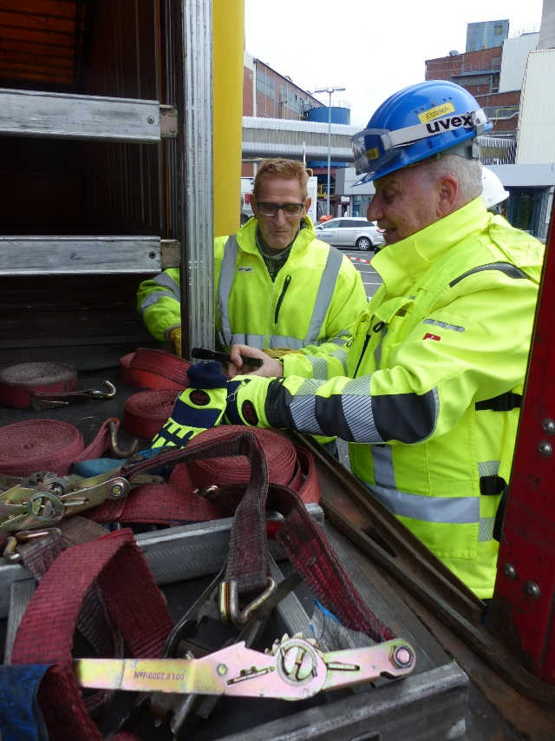

Bild: Für mehr Sicherheit auf den Straßen: Wilfried Etzbach vom Werkschutz überprüft die Spanngurte eines Lkw auf deren Zustand.
Quelle: Evonik

Informationen zum Konzern
Evonik, der kreative Industriekonzern aus Deutschland, ist eines der weltweit führenden Unternehmen der Spezialchemie. Profitables Wachstum und eine nachhaltige Steigerung des Unternehmenswertes stehen im Mittelpunkt der Unternehmensstrategie. Die Aktivitäten des Konzerns sind auf die wichtigen Megatrends Gesundheit, Ernährung, Ressourceneffizienz sowie Globalisierung konzentriert. Evonik profitiert besonders von seiner Innovationskraft und seinen integrierten Technologieplattformen.

Evonik ist in mehr als 100 Ländern der Welt aktiv. Mehr als 33.000 Mitarbeiter erwirtschafteten im Geschäftsjahr 2014 einen Umsatz von rund 12,9 Milliarden € und ein operatives Ergebnis (bereinigtes EBITDA) von rund 1,9 Milliarden €.

Rechtlicher Hinweis
Soweit wir in dieser Pressemitteilung Prognosen oder Erwartungen äußern oder unsere Aussagen die Zukunft betreffen, können diese Prognosen oder Erwartungen der Aussagen mit bekannten oder unbekannten Risiken und Ungewissheit verbunden sein. Die tatsächlichen Ergebnisse oder Entwicklungen können je nach Veränderung der Rahmenbedingungen abweichen. Weder Evonik Industries AG noch mit ihr verbundene Unternehmen übernehmen eine Verpflichtung, in dieser Mitteilung enthaltene Prognosen, Erwartungen oder Aussagen zu aktualisieren.

